# Laboratório 1 – MC613 Turma B

Alunos:

* Bruno Franco Scott Varella RA084294
* Carlos Henrique Rodrigues Araújo RA083345

Questão 1.)

A)

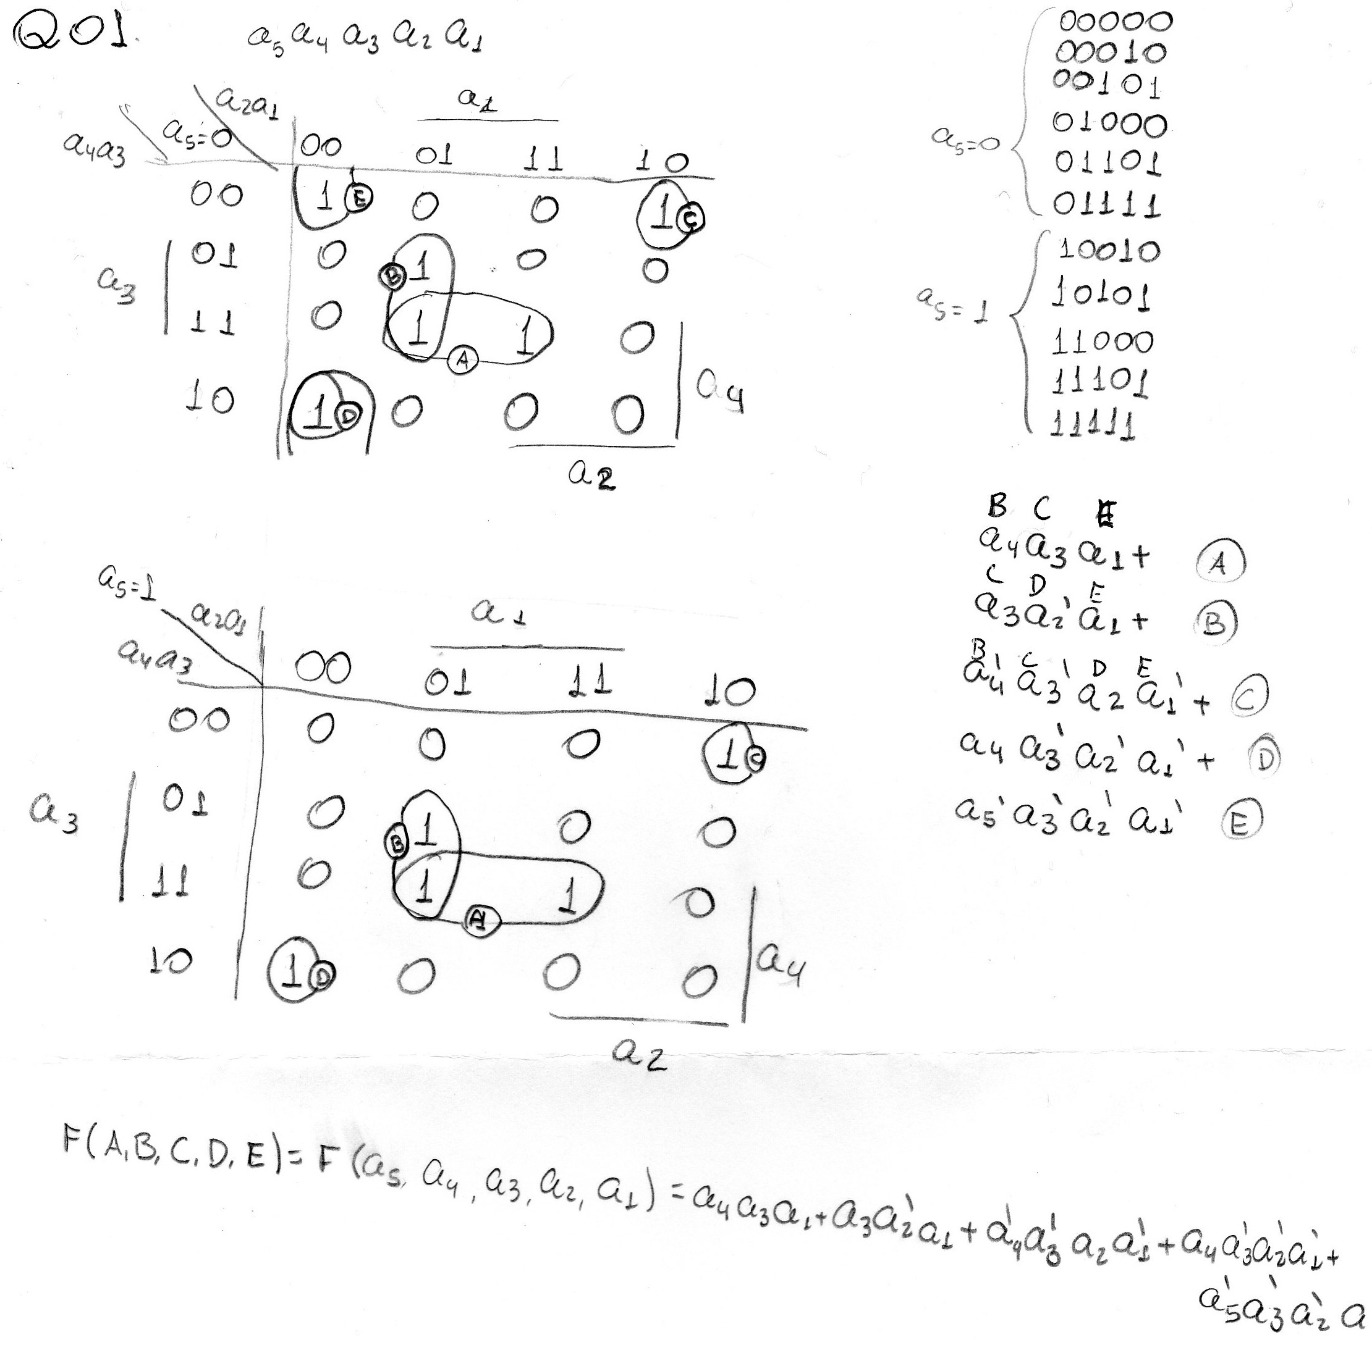

B)

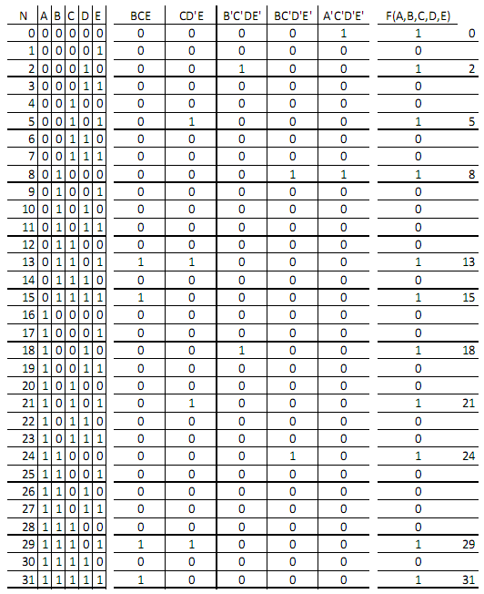

C)

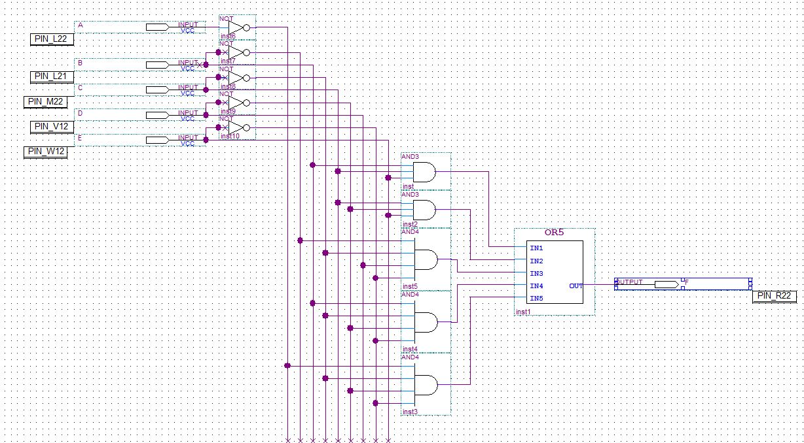

D)

LIBRARY ieee ;

USE ieee.std_logic_1164.all ;

ENTITY Laboratorio1 IS

PORT (

A, B, C, D, E : IN STD_LOGIC ;

F : OUT STD_LOGIC ) ;

END Laboratorio1;

ARCHITECTURE FunctionLab1 OF Laboratorio1 IS

SIGNAL a1, a2, a3, a4, a5 : STD_LOGIC ;

BEGIN

F <= a1 OR a2 OR a3 OR a4 OR a5;

a1 <= B AND C AND E;

a2 <= C AND (NOT D) AND E);

a3 <= (NOT B) AND (NOT C) AND D AND (NOT E);

a4 <= B AND (NOT C) AND (NOT D) AND (NOT E);

a5 <= (NOT A) AND (NOT C) AND (NOT D) AND (NOT E);

END FunctionLab1;

E)

NETLIST gerado a partir do arquivo BDF

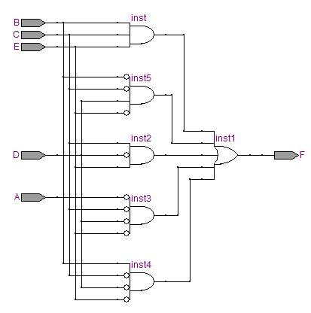

NETLIST gerado a partir do arquivo VHDL

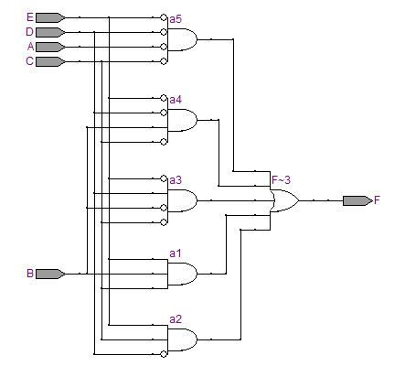

Questão 2.)

A)

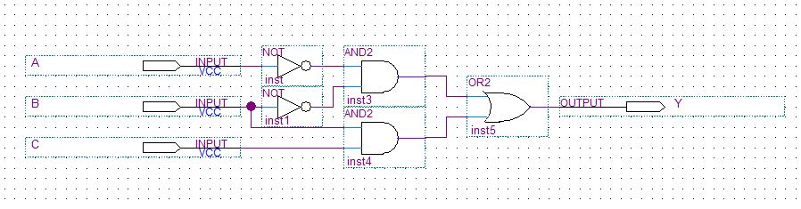

B)

Exemplo da simulação em modo funcional – sem atraso

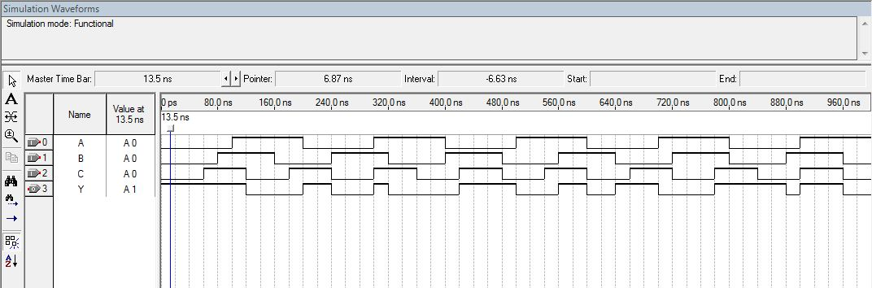

C)

Exemplo da simulação em modo timming – com atraso

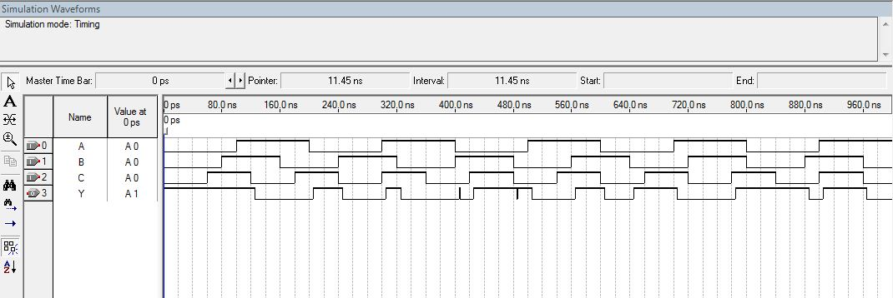

Diferente do que era esperado para o modo funcional, onde não há atrasos de propagação, pode-se notar, em dois pontos, que houve aparecimento de Hazards (Glitches). Em um deles o atraso de propagação provocou um pico instantâneo para cima (pico alto, V = Vdd) e no outro um pico instantâneo para baixo (pico baixo, V = 0).

D)

O aparecimento de HAZARDS deve-se à diferença no tempo de propagação da mudança de sinal. Essa mudança, ao percorrer diferentes caminhos no circuito, sofrem diferentes atrasos que, ao chegar à saída, pode gerar resultados temporários misturando-se o sinal antigo de uma das portas com o novo sinal.

No exemplo desse exercício, vê-se que a diferença na propagação do sinal B quando passa pela porta lógica (NOT) e quando vai primeiramente para a porta logica (AND) provoca um pico forçando o sinal de saída para cima, quando da subida do sinal B, seguida pelo abaixamento instantâneo na medida em que o sinal oriundo do outro caminho chega ao final. O mesmo efeito acontece em seguida, na queda do sinal B, provocando um pico para baixo na saída sendo rapidamente complementada com o sinal oriundo do outro caminho.